Инструкция по установке

ПО «Пряники» в РЕД ОС 7.2(Муром)
и AlterOS 7.5

Оглавление
Термины и определения 3
Краткое описание последовательности установки и настройки системы 4
Требования к аппаратному обеспечению целевого сервера для обслуживания 1000 пользователей 4
Требования к установленной ОС 4
Развертывание системы 5
Развертывание в автоматическом режиме 6
Развёртывание в ручном режиме 6
Диагностика и устранение проблем 7
Настройка доступа к порталу по защищенному протоколу TLS (Опционально) 9

Термины и определения

ПО – программное обеспечение
ПК – персональный компьютер
Сервер – компьютер для развертывания программного обеспечения
Redis – сервер баз данных для обеспечения работы кеша в «ПО Пряники»
Скрипт – набор программных инструкций для выполнения действий в ОС. Используется для загрузки и установки прикладного программного обеспечения
PostgreSQL – сервер баз данных
NginX – Web-сервер для обслуживания запросов клиентов по протоколам http и https

Программный пакет «Пряники» служит для создания закрытых корпоративных социальных сетей с игровыми механиками с доступом пользователей через Web-браузер.
Программный пакет «Пряники» состоит из двух основных частей:
- Веб-приложения «Пряники»
- Сервиса «Пряники» (Сервис обработки очередей)
Веб-приложение реализовано на технологии asp.net Core, может функционировать как на серверах Windows так и Linux. На платформе Linux для работы приложения необходимы сервер NGINX, кеш-сервис Redis и сервис баз данных Postgre SQL или Postgre Pro.
Сервис обработки очередей также использует сервис Redis и Postgre SQL или Postgre Pro в качестве базы данных.

Краткое описание последовательности установки и настройки системы
- Настройка сервера, для установки NGINX, Redis, .NET 5
- Установка сервера баз данных
- Установка пакета приложения «Пряники»
- Проверка или корректировка строк соединения с базой данных
- Настройка почтовой службы в конфигурационных файлах и через web – интерфейс.

Требования к аппаратному обеспечению целевого сервера для обслуживания 1000 пользователей
- Процессор 1.8 Ghz с четырьмя ядрами
- 16Gb оперативной памяти
- 80 Гб свободного места на диске (для журналирования, кеш-сервера, системных обновлений, а таже пользовательских файлов)
Требования учитывают возможность развертывания в виртуализированной среде выполнения.
Также для проверки работоспособности портала опционально необходим клиентский компьютер с графическим интерфейсом и современным браузером, находящийся в той же сети, что и целевой сервер. По окончании установки с данного персонального компьютер возможно выполнить вход на развернутый портал, через Web-браузер.

Требования к установленной ОС
Для установки требуется РЕД ОС версии 7.2 или AlterOS 7.5, с набором пакетов «Сервер» или «Сервер с графическим интерфейсом» при этом отметив для установки набор пакетов «Веб-сервер».
На машине должны быть установлены менеджеры пакетов rpm и yum, а также утилита curl (устанавливаются по умолчанию)

Внимание: прикладное ПО «Пряники» требует для работы СУБД PostgreSQL не ниже версии 11, при этом официальные репозитории РЕД ОС 7.2 и Alter OS содержат PostgreSQL 10.6., поэтому, во избежание проблем в дальнейшем, не рекомендуется устанавливать PostgreSQL из данных репозиториев(а также выбирать набор пакетов «Сервер PostgreSQL») при работе c прикладным ПО «Пряники», установка более новых версий описана далее в этой инструкции. Корректная работа прикладного ПО «Пряники» с версиями PostgreSQL ниже 11 не гарантируется.
В нижеследующей инструкции подразумевается, что пользователь, от имени которого происходит работа в командной строке, не является суперадминистратором(root), но
имеет возможность использовать команду sudo для выполнения (входит в группу wheel при настройках системы по умолчанию).
На целевом сервере должен быть обеспечен доступ в интернет, т.к. в процессе установки системой будут скачиваться и устанавливаться дистрибутивы ПО и прикладные пакеты.
Межсетевой экран должен позволять принимать запросы от сторонних компьютеров на порт 80 по протоколу tcp. У становщик самостоятельно добавит разрешение на данный порт, при использовании стандартного фильтра пакетов. В случае использования стороннего фильтра, необходимо обеспечить доступ согласно инструкции используемого межсетевого экрана.
Доступ потребуется в случае проверки установки ПО с помощью обращения по ссылке из браузера на стороннем компьютере, расположенном в той же сети, что и машина.
После завершения установки возможно выполнить настройку для переключения доступа к порталу по защищенному протоколу TLS (порт 443 tcp).
После установки операционной системы рекомендуется выполнить процедуру обновления пакетов установленных программ, командой:
sudo yum update

Развертывание системы
Развёртывание системы возможно выполнить как в ручном так и в автоматическим режиме.
При развертывании будут выполнены следующие шаги:
- проверка наличия требуемой ОС
- проверка наличия минимального набора доступных команд
- обновление пакетов установленных программ
- проверка наличия и установка (при необходимости) следующих прикладных пакетов:
  - nginx
  - redis
  - postgresql 12
  - .net core 5.0 runtime
- создание рабочих каталогов для развертывния ПО
- скачивание и развёртывание дистрибутивов компонентов ПО
- настройка сервисов, обеспечивающих функционирование ПО
- запуск прикладных сервисов
- проверка работоспособности сервисов (создан пользователь для доступа к БД, инициализирована структура базы данных, созданы строки соединения)
Для развертывания системы необходимо обеспечить доступ целевого сервера в сеть Интернет к репозиториям пакетов, а также порталу www.pryaniky.com.
После окончания развёртывания системы, при эксплуатации программного обеспечения «Пряники» доступ в сеть Интернет не требуется.

Развертывание в автоматическом режиме
Развертывание в автоматическим режиме выполняется командой:
mkdir ~/pryaniky-install && cd ~/pryaniky-install && curl https://pryaniky.com/static/server/20201222/install-pryaniky.sh -o install.sh && chmod +x install.sh && ./install.sh

При запуске скрипта будет создан каталог pryaniky-install, в котором будет запущен инсталляционный скрипт. Скрипт произведет развертывание и настройку необходимых сервисов.

После окончания установки появится возможность войти в портал с компьютера в той же сети, где было произведено развертывание через Web-интерфейс.
Адрес для подключения будет выведен установочным скриптом, после успешного завершения развёртывания ПО.

Развёртывание в ручном режиме
Для развертывания системы необходимо выполнить следующие шаги в командной строке(результат выполнения команд проиллюстрирован скриншотами):
- Обновить пакеты из официальных репозиториев командой:
$ sudo yum update
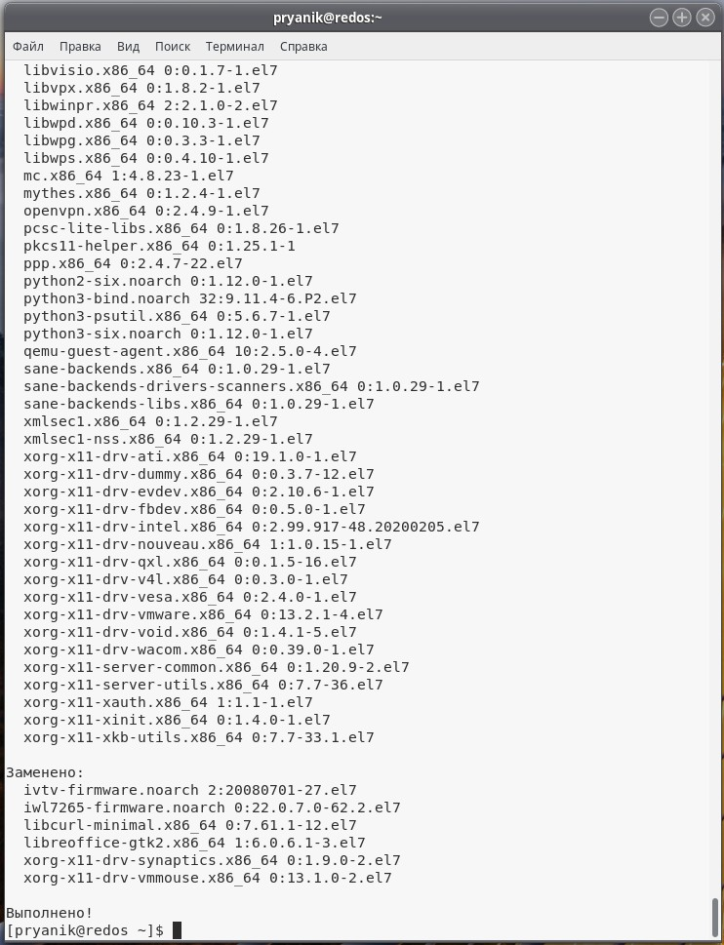
- Загрузить установочный пакет «ПО Пряники» командой

mkdir ~/pryaniky-install && cd ~/pryaniky-install && curl https://pryaniky.com/static/server/20201222/install-pryaniky.sh -o install.sh && chmod +x install.sh

или загрузить установочный скрипт по ссылке в каталог пользователя, например в ~/pryaniky-install
https://pryaniky.com/static/server/20201222/install-pryaniky.sh
и скопировать его в каталог пользователя:
Далее необходимо предоставить права на выполнение скрипта:
chmod +x install.sh
- Ознакомиться со списком доступных опций установки:

./install.sh --help

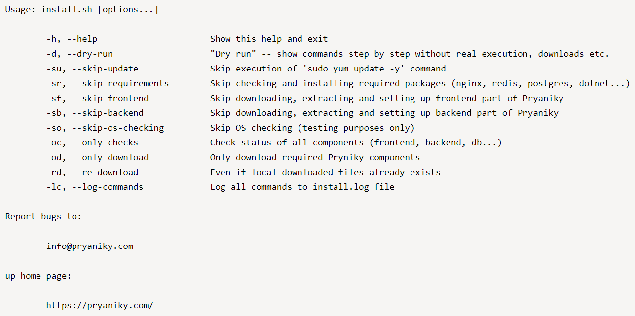

- Запустить установку прикладного ПО Пряники:

./install.sh

- После завершения процедуры развёртывания, возможно открыть в браузере по адресу, выведенному установочным скриптом.
В результате должно открыться окно входа на портал

Диагностика и устранение проблем
- Установка прошла успешно, но не удается открыть портал
Выполните команду скрипта установки с диагностикой подключения к сервисам с локальной машины. В случае успешной отработки подключения, необходимо проверить настройки межсетевого экрана, а также доступность сервера с другом машины командой
ping xxx, где xxx – IP-адрес сервера.
В случае если скрипт установки не смог подключиться к установленным службам, возможно проверить корректность файлов конфигурации сервиса nginx.
Файл с настройками /etc/nginx/sites-available/pryaniky.conf.
Папка sites-available указывает nginx-у, какие веб-сайты доступны на текущем сервере для обработки. Добавим в него следующее содержимое:
server {
listen 8888; # указываем порт, по которому nginx будет слушать запросы location /
{
proxy_pass http://localhost:5000; # порт приложения proxy_http_version 1.1; proxy_set_header Upgrade $http_upgrade; proxy_set_header Connection keep-alive; proxy_set_header Host $host; proxy_cache_bypass $http_upgrade;
}
}

Далее необходидмо проверить наличие символической ссылки на pryaniky.conf в папку sites-enabled, и в случае ее отсутствия ее создать. В данном каталоге отражаются запущенные nginx-ом сайты.
sudo ln -s /etc/nginx/sites-available/pryaniky.conf /etc/nginx/sites-enabled/pryaniky.conf

- Во время установки появилось сообщение “Таймаут сессии” (Session timeout)
Для установки пакетов в скрипте установки используется команда sudo. В случае длительного исполнения скрипта установки система может заново запросить ввода пароля для получения административных привилегий.
Для минимизации риска возникновения данной ошибки целесообразно перед началом установки произвести обновление установленных пакетов в ОС. Это уменьшит общее время установки:
sudo yum update

- При открытии портала или запуске сервиса выдается ошибка доступа к базам данных
Для проверки и изменения настроек строк соединения с базой данных, сервером Redis, необходимо задать настройка в файлах конфигурации web/appsettings.json и backend/appsettings.json
Изменения потребуется только в случае изменения конфигурации Базы Данных или использования отдельно установленного сервера БД.
Типовой файл конфигурации выглядит следующим образом:
{
"ConnectionStrings": {
"HangfireConnection": "Server=localhost;Port=5432;Database=Pryaniky;User Id=xxx;Password=xxx;",
"DefaultConnection": "Server=localhost;Port=5432;Database=Pryaniky;User Id=xxx;Password=xxx;"
},
"Host": {
"Port": 5000
},
"AppSettings": {
"Secret": "**********",
"LogSensorsDataToFiles": true,

},
"Logging": {
"LogLevel": {
"Default": "Information",
"Microsoft": "Warning",
"Microsoft.Hosting.Lifetime": "Information"
}
},
"AllowedHosts": "*"
}

Для изменения настроек соединения с базой данных, необходимо задать соответствующие строки соединения в секции ConnectionStrings, строках HangfireConnection и DefaultConnection.

В случае не возможности устранения проблем при установке программного обеспечения «ПО Пряники» Вы можете обратиться в службу поддержки по одному из следующих каналов:
- Электронная почта: support@pryaniky.com
- Телефон: +7(495)6693756

Настройка доступа к порталу по защищенному протоколу TLS (Опционально)
После развертывания портала доступ осуществляется по протоколу HTTP. Если Вам известно планируемое имя портала и Вы хотите настроить защищенное соединение, то целесообразно выполнить дальнейшие шаги.
Для настройки защищенного соединения необходимо установить(скопировать) сертификат X.509 и соответствующий закрытый ключ на сервер, а также внести корректировку в конфигурационный файл NginX
Сертификата должен быть выдан на имя домена, по которому планируется осуществлять доступ к порталу.
В инструкции мы предполагаем что пути в которые загружены файл сертификата и секретного ключа: /etc/ssl
Для использования сертификата в рамках развернутого «ПО Парники» необходимо в файл /etc/nginx/sites-available/pryaniky.conf добавитьследующие инструкции в блок server:
listen 443;
ssl on;
ssl_certificate /etc/ssl/bundle.crt;
ssl_certificate_key /etc/ssl/pryaniky.key;

В случае возникновения проблем с установкой защищенного соединения, необходимо обратиться к инструкции сервера NginX: http://nginx.org/en/docs/http/configuring_https_servers.html

Знак «$» обозначает, что команда выполняется от имени обычного пользователя, сам знак в командную строку вводить не нужно.

